**NÜFUS VE GÖÇ ARAŞTIRMA VE UYGULAMA MERKEZİNİN YILLIK FAALİYET RAPORU (2018)**

Merkezimiz kuruluş amacı doğrultusunda son bir yıl içinde aşağıdaki faaliyetlerde bulunmuştur.

**Etkinlikler**

1. Merkezimiz ve Coğrafya Bölümü koordinasyonuyla 4 Aralık 2018 tarihinde Van İl Göç Müdürü “***Van İl Göç İdaresi'nin Faaliyetleri ve Çalışma Prensipleri”*** adlı sunum ile Coğrafya Bölümü öğrencilerine seminer vermiştir.

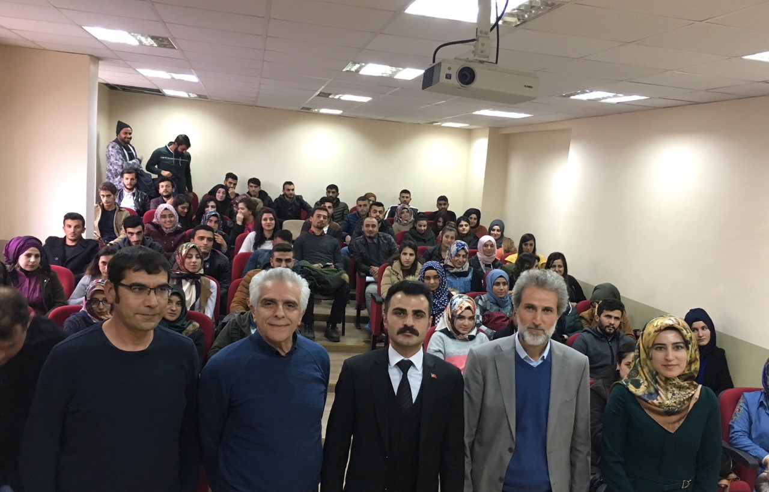

**Foto 1:** Göç semineri (4 Aralık 2018)

1. Üniversitemiz ev sahipliğinde Merkezimiz ve İl Göç İdaresi Müdürlüğü’nün işbirliğinde Dünya Göçmenler Gününe özel olarak 18 Aralık 2018 tarihinde çok sayıda üniversite personelinin, STK ve kamu kurum temsilcileri ile birlikte kentte yaşayan göçmenlerin katılım gösterdiği bir etkinlik gerçekleştirildi. Etkinlikte göçmenlerin yaşadıkları sorunlar ve olası çözümleri üzerinde konuşmalar yapılmış etkinlik, göçmenlerin sanatsal faaliyetlerinin gösterimi ile (müzik/resim sergisi vb.) tamamlanmıştır.

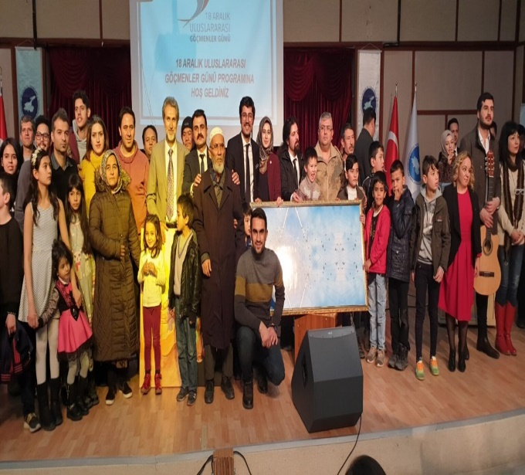

**Foto 2a:** Dünya göçmenler günü (18 Aralık 2018)

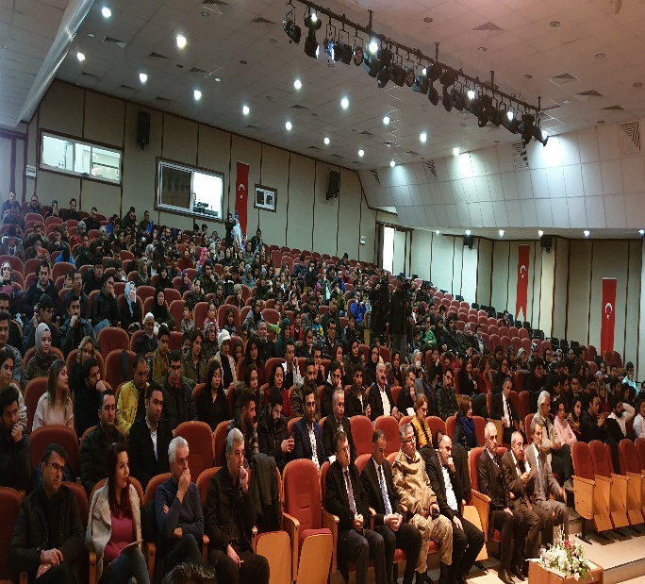

**Foto 2b:** Dünya göçmenler günü (18 Aralık 2018)

**Prof. Dr. Orhan Deniz**

**Nüfus ve Göç Uygulama ve Araştırma Merkezi Müdürü**